**Documentazione web engineering**

**Dipendenze**

* freemarker 2.1
* jakarta 8
* javax servlet 4.0
* mysql (innoDB)
* tomcat 9

**funzionalità realizzate**

**Utenti:**

1. Registrazione (da parte degli admin) e login
2. Separazione tra utenti, admin e tecnici tramite campo “ruolo” nel database
3. Dashboard personalizzata per ogni utente e tecnico che mostra richieste, proposte di acquisto ed ordini relative ad ognuno e le evidenzia se richiedono un’azione

**Richieste di acquisto:**

1. Creazione di una richiesta da parte di un utente: quest’ultimo innanzitutto seleziona la categoria di prodotto da acquistare da una lista gestita con una struttura ad albero (figlio che eredita le caratteristiche del padre), poi seleziona le specifiche desiderate per i componenti del prodotto da ordinare ed infine crea la richiesta
2. Visualizzazione ed assegnazione: i tecnici possono vedere una lista delle richieste di acquisto senza tecnico ed eventualmente accettarle

**Proposta di acquisto:**

1. Creazione: Il tecnico assegnato alla richiesta di acquisto può creare una proposta relativa ad essa in cui “propone” all’utente un prodotto
2. Visualizzazione: sia utenti che tecnici possono vedere le proposte di acquisto che li riguardano
3. L’utente può decidere se accettare o rifiutare (aggiungendo una motivazione), se una proposta viene accettata viene creato un ordine, quando l’utente riceve il prodotto può decidere se accettarlo oppure rifiutarlo come non conforme o non funzionante

**Navigation diagram**

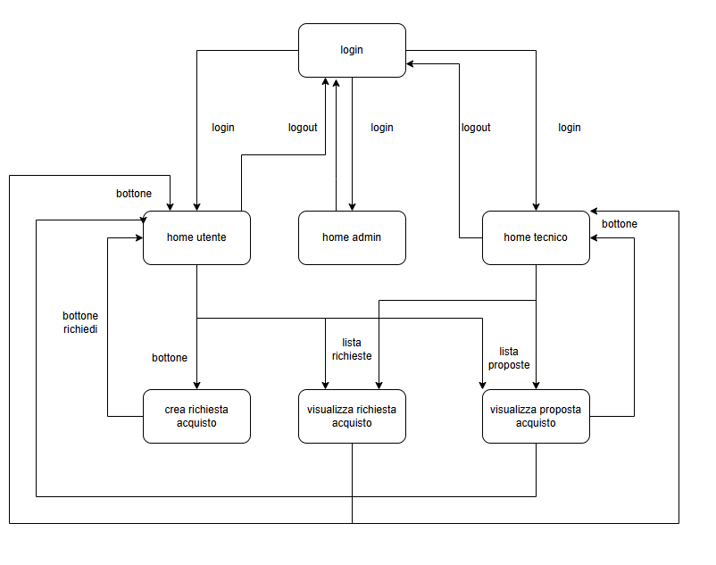

**Diagramma E-R**

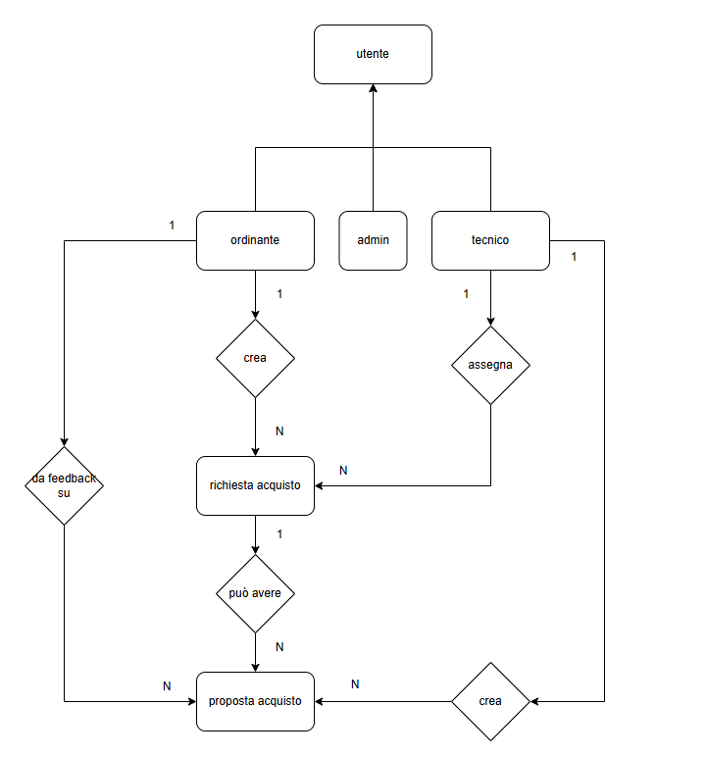

**Diagramma fisico del database**

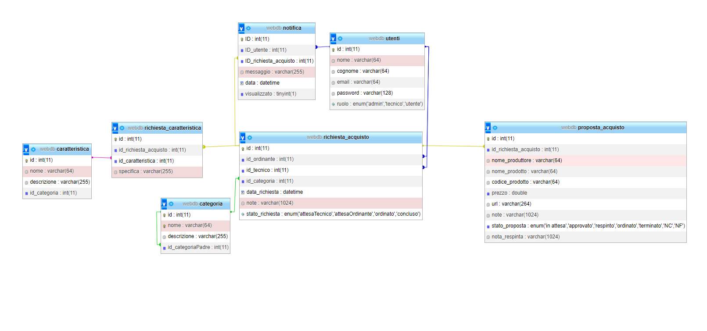

**Tecnologie utilizzate**

* Java mysql connector: una libreria usata per comunicare con il database, ha permesso di eseguire le query utilizzando i preparedStatement
* Freemarker: template engine, permette di creare pagine dinamiche interagendo con i controller tramite gli attributi

**Compatibilità con i browser**

Su edge e chrome funziona bene, non ho testato su altri browser

**Screenshot pagine**

**Dashboard utente (simile a quella dei tecnici)**

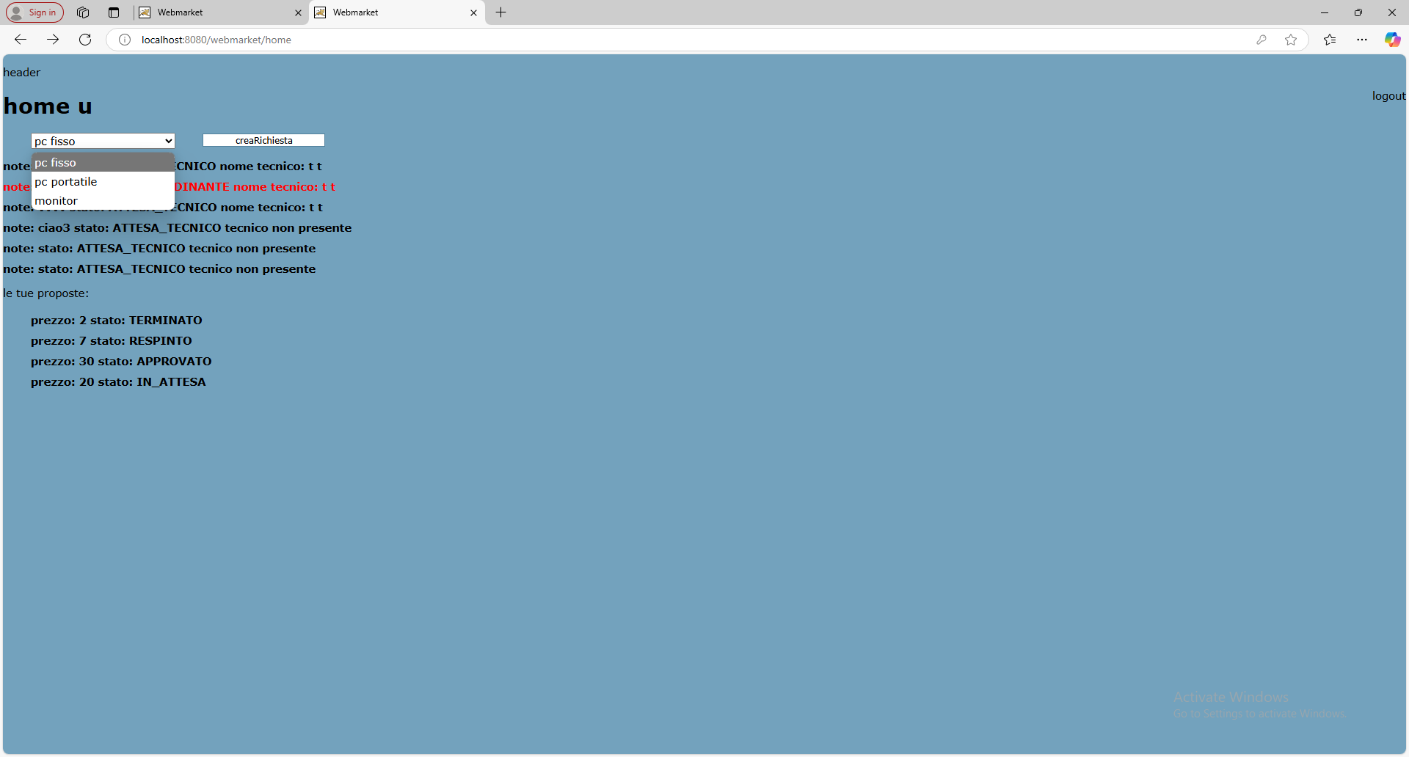

**Menù di creazione richiesta acquisto**

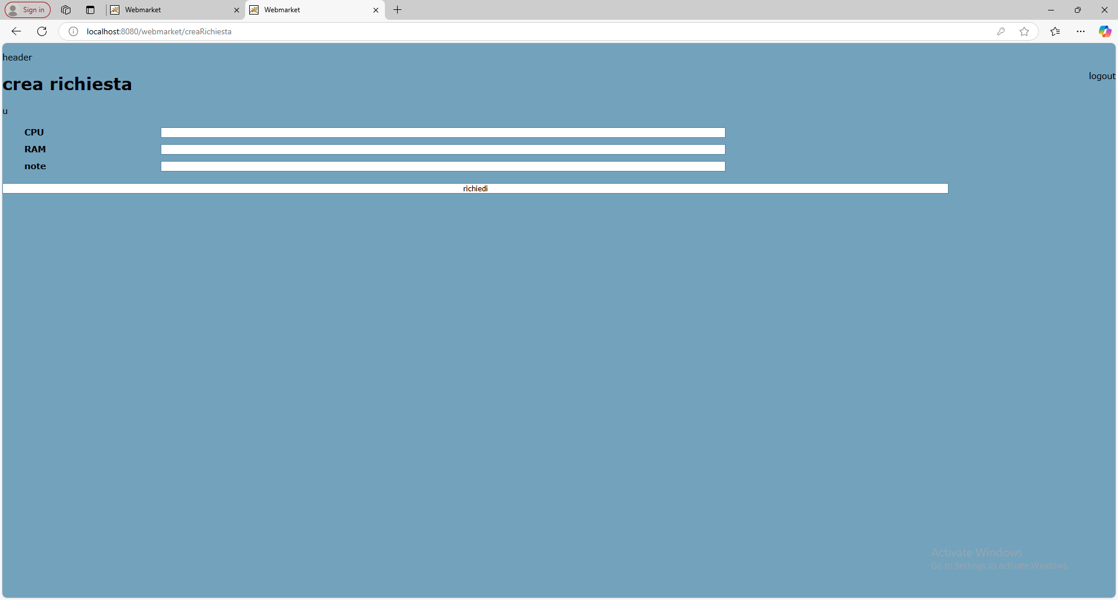

**Visualizzazione di una proposta di acquisto da parte di un utente**

